Tilki Kitap Tanıtım Bülteni
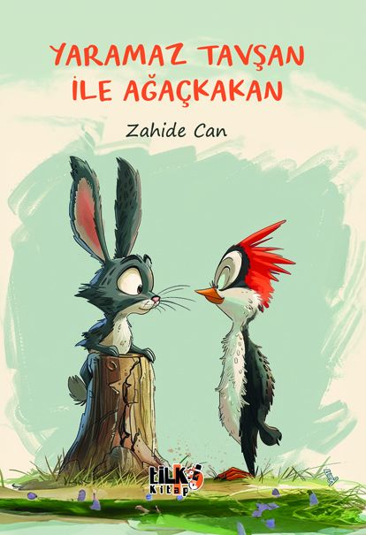 | Eser Adı: Yaramaz Tavşan ile Ağaçkakan  Yazar Adı: Zahide Can  Cilt Bilgisi: AMERİKAN  Kitap Dili: Türkçe  Eser Tipi: Orjinal  İç Sayfa: 2. HAMUR SB 60  Kapak: BRISTOL AMERİKAN 230  Yan Kapak: YOK  Selefon Türü: MAT SELEFON  Basım Tarihi: 2024  Sayfa Sayısı: 56  Kitap Boyutları: 135 X 195 mm  ISBN No: 9786256831803  Etiket Fiyatı: 230,00 TL  Editör Görevlisi: Elif Tümer  Son Okumacı: Tuğba Ünlüer  Mizanpajcı: Enes Berkay Bayram  Kapak Grafikeri: Enes Berkay Bayram
Kitap Tanıtım Yazısı : (Arka Kapak)

YARAMAZ TAVŞAN İLE AĞAÇKAKANZahide Can“Hava çok güzel, her yer günlük güneşlikmiş. Yaramaz tavşan şarkılar söyleyip dans ederek yol alıyormuş, keyfine de diyecek yokmuş. O sesi duyana kadar tabii... Çalılıkların arasından bir ses yardım istiyormuş. O sese doğru gitmiş, bir de ne görsün? Bir ağaçkakan kanadını çalıya sıkıştırmış, çırpınıp duruyormuş. Ağaçkakan, tavşanı görünce:“Ne olur beni kurtar yoksa burada ölüp gideceğim.” demiş.Tavşan yaramazmış ama çok da iyi kalpliymiş. Hemen ağaçkakanı çalıdan kurtarmış. Ağaçkakan:Sağ ol tavşan, benim hayatımı kurtardın. Belki bir gün ben de senin hayatını kurtarırım. Böylece sana olan borcumu öderim.” demiş.Tavşan kahkahalarla gülmeye başlamış, ağaçkakan ona neden güldüğünü sorduğunda:“Sen bir ağaçkakansın, havada gezersin. Ben ise bir tavşanım ve karada gezerim. Hem sen küçüksün, nasıl olur da benim canımı kurtarabilirsin?” demiş ve yoluna gülerek devam etmiş.Ağaçkakan çabuk pes etmemiş ve tavşana küçüklerin de büyükler gibi her şeyi yapabileceğini ispatlamaya karar vermiş, tavşanı havadan takibe almış...”Bu kitapta “Yaramaz Tavşan ile Ağaçkakan”nın sevgi dolu hikâyesi ile birlikte birçok hikâyeye eşlik edeceksiniz.

Kitabın detay sayfasına buradan ulaşabilirsiniz :
https://tilkikitap.com/kitaplar/kitap-baski-zahide-can-yaramaz-tavsan-ile-agackakan-3654.html
Tilki Kitap



